新桥街道中心幼儿园小一班今日动态12.2
情绪：
入园情绪：大部分孩子在入园时的情绪都是稳定的，能独立入园，大部分幼儿能主动和老师问好，并将自己的物品摆放好。隋浩宇在门口情绪不稳定。
园内情绪：小朋友们能自主喝牛奶、吃早点，安静愉快地进行游戏。
区域游戏：
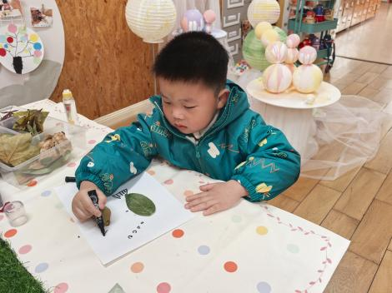  创意坊 | 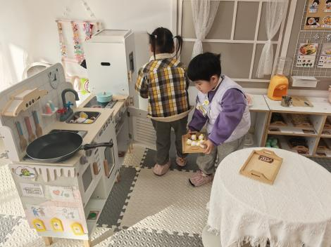  娃娃家-厨房 | 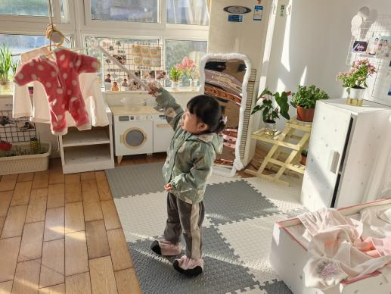  娃娃家-卧室
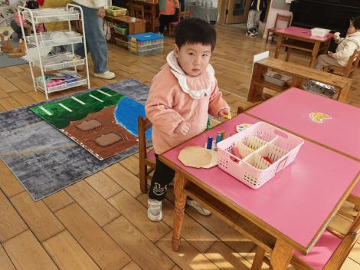  益智区-叠叠乐 | 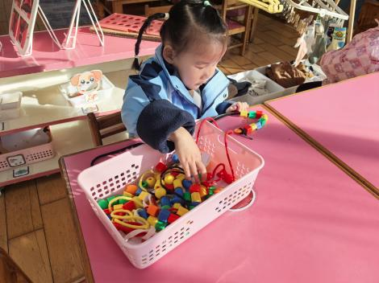  生活区 | 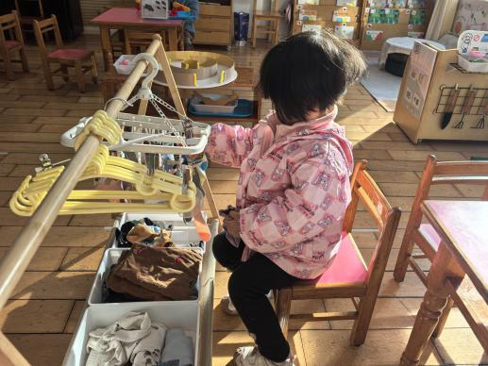  生活区-夹夹子
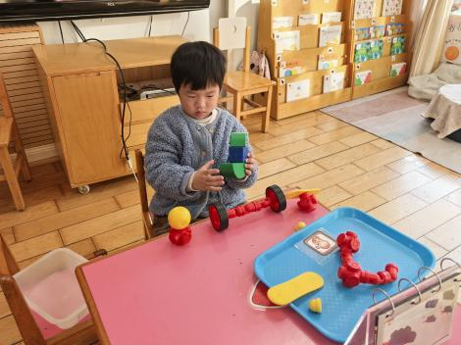  科探区 | 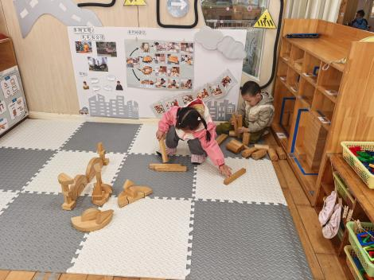  带面建构 | 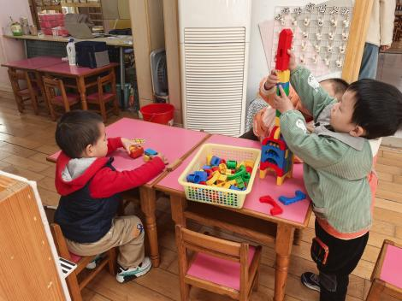  桌面建构
户外活动：
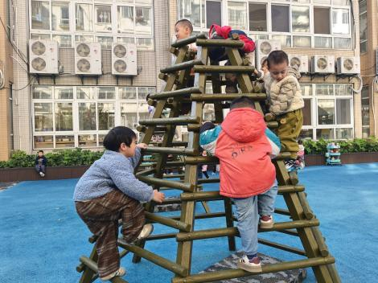 | 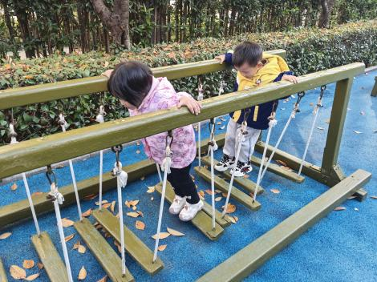 | 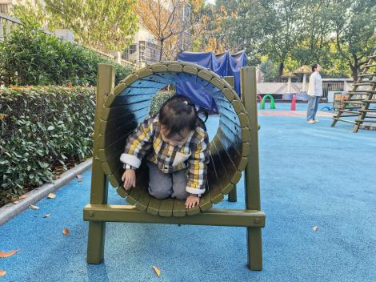
集体活动：
综合：身体六个宝
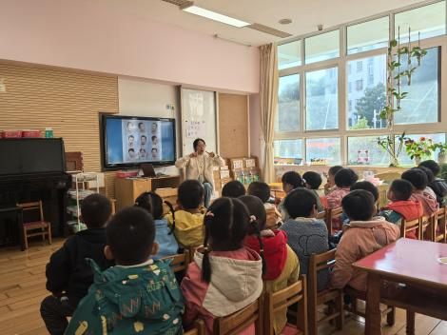 | 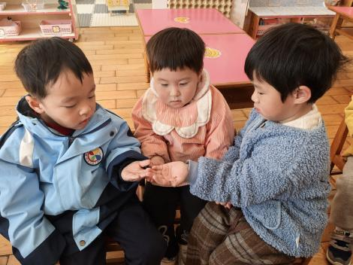 | 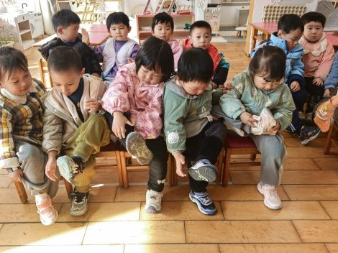
本次活动是一节偏健康领域的综合活动，“耳、眼、鼻、口、手、脚”都是人身体上非常重要的部位，其中“耳、眼、鼻、口”是人体的器官，每一个器官都起着不同的作用，眼睛是视觉器官，能看到周围的世界。口是消化道的开口，是进食器官，能品尝出不同的滋味，同时也是辅助发音的器官。鼻子是呼吸道开口，空气进出的主要通道，同时是人体的嗅觉器官。耳朵是听觉器官，能听到周围的声音。而手能使用工具，能帮助我们完成很多工作；脚能步行等等。本节活动通过音乐、游戏等多种形式，调动幼儿多种感官，让幼儿在动一动、玩一玩、说一说中认识人体六个宝的名称，了解其位置和作用。
活动中，徐凌琨、韩景宸、蒋清远、隋浩宇、张烁、刘珺玮、颜泽楷、丁文潇、叶兴泽、李潇然、李青、丁汝成、杨若萱、白小沐、吕思甜、恽佳阳、郭预、何颖艺、孙嘉芮、范奕菱能认真听讲、仔细观察眼、耳、口、鼻、手、脚的特征；李潇然、杨若萱、范奕菱、吕思甜、孙嘉芮、能积极举手、大胆讲述，说一说各部位的特征和作用；白小沐、恽佳阳、叶兴泽、韩景宸、郭预、丁文潇、杨若萱、坐姿不端正；何颖艺、白小沐、李青、蒋艺姝、恽佳阳、刘珺玮、韩景宸、隋浩宇、郭预、操作时出现错误。
生活活动情况：
1.午餐情况：
今天的午饭吃的是乔麦饭、红烧玉米排骨、香干炒花菜、鸡毛菜肉末汤。大部分小朋友能在老师的提醒下，端正坐姿，自主用餐，尽量保持桌面的整洁。刘珺玮，郭预剩菜；白小沐，蒋艺姝剩饭剩菜。
2.午睡情况：
午睡时大部分幼儿能按照要求脱外套、脱裤子，并在老师的提示、帮助下，将衣服裤子叠好，放在床尾。张烁、蒋艺姝、郭预、白小沐需要老师哄睡，其他小朋友都能自主入睡。
起床时也能按照老师的提示，安全下床后自主穿衣，并给老师检查。少部分幼儿衣物整理得不够整齐，穿衣服时对老师的依赖大，要每天多练习哦。
3.如厕情况：
最近天气渐冷，孩子们穿的越来越厚，在上厕所时出现了裤子脱不下来、裤子要脱很久的情况，这就导致了孩子容易尿湿裤子，因此我们在集体活动前和孩子们强调了一些上厕所的一些注意事项，提醒孩子想上厕所就要赶紧去、或者快速告诉老师。
个别孩子在家还使用尿不湿，导致孩子无意识小便。请家长尽快帮孩子戒掉，避免过度依赖。
家园合作：
1.动态上的照片，仅作为老师观察时的随拍，并不是所有孩子的照片都会呈现。
2.气温下降，冷空气席卷而来，一定要为孩子做好保暖工作，合理的给孩子增添衣服。
降温穿衣注意“三暖”:一是手暖、二是肚暖，三要足暖。
同时提醒家长朋友们,在接送幼儿上学也要注意保暖，带好口罩哦。

